**Information kring kost. P14 Hestrafors.**

**Äta vid träning och tävling**

För att kunna träna ordentligt och slippa obehag av att man ätit för nära träningen eller att man ätit för långt ifrån träningen och saknar energi måste mat och träning vara i balans.

Måltider måste anpassas utifrån när man ska träna, ha rätt sammansättning och ge rätt mängd energi beroende på vilken träning man ska utföra. En precisionsidrottare (till exempel golf och skytte) kan oftast äta närmare träning än till exempel en uthållighetsidrottare (exempelvis skidor, löpning, cykling) utan att det påverkar prestationsförmågan. Samtidigt skiljer sig energibehoven mellan idrotterna. Här nedan kommer några generella råd. Men det bästa är att alltid lära känna sin egen kropp, hur den fungerar och att prova sig fram till vad som passar bäst.

**Före träning**

Det är viktigt att äta i lagom tid innan träningen för att inte känna sig för hungrig eller för mätt. Vid morgonträning kan man äta ordentligt på kvällen innan och på morgonen bara någon lätt frukost innan träningen. Till exempel kan det vara bra med en tallrik yoghurt med en skivad banan eller ett glas nyponsoppa med några skedar kvarg/keso. Frukosten äts då istället när träningen är avslutad. Det är bra att undvika att det går mer än fyra timmar mellan mat och träning eftersom leverglykogenet då börjar ta slut. Går det för lång tid mellan kan träningen upplevas lite tyngre och återhämtningen påverkas. Bra riktlinjer är att äta lagad mat cirka 2-3 timmar innan träningen samt mellanmål cirka en och en halv timme fram till en halvtimme innan träningen. Glöm heller inte bort att fylla på med vatten under dagen och vid måltiden innan träning.

**Under träning**

För de allra flesta barn räcker det gott med bara vanligt vatten under träningen. Tänk dock på att barnen inte ska dricka för mycket vatten åt gången, risken finns då att de får ont i magen. Bättre att de lär sig att dricka lite och ofta, det ger också ett bättre vattenupptag.

**Efter träning**

Det är bra att man tidigt lär barnen att man alltid bör äta efter träning. Men beroende på träningsmängd och energibehov kan upplägget se olika ut. För de som tränar ofta och/eller har ett högt energibehov kan man underlätta återhämtningen och energipåfyllnaden genom att äta eller dricka något direkt efter avslutad aktivitet. Ett glas mjölk med en banan eller en drickyoghurt fungerar utmärkt. Sedan bör en väl sammansatt måltid ätas inom två timmar, till exempel pasta med någon sås och grönsaker eller gröt/müsli och smörgås om det är sent på kvällen. För den som tränar någon dag i veckan eller har ett lägre energiintag räcker det med måltid nummer två.

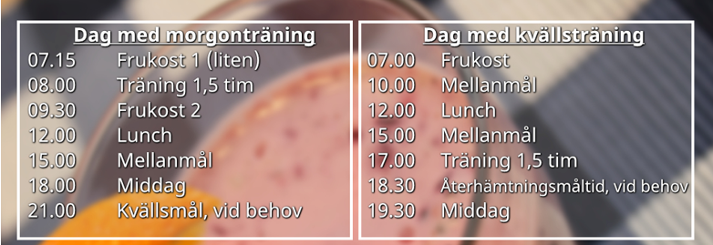

Exempel på bra mellanmål är frukt, naturella nötter, smoothies, fullkornsmacka med skinka/ost, ägg, naturell yoghurt med bär, nyttiga bars, lunchrester eller frukt.

*Racketidrott/lagidrott:* En eller två matcher under samma dag med en eller flera pauser. Under match är det viktigt att fylla på vätskebehovet och i pausen är det bra att ladda med lättsmälta kolhydrater som mjölk, sportdryck, russin och banan.

**Tallriken för den som rör sig regelbundet**

En bild som visar clipart, illustration

AI-genererat innehåll kan vara felaktigt.För den som rör sig regelbundet kan grönsaksdelen och potatis-pasta-gryn-delen vara lika stora. För personer som är mycket fysiskt aktiva, och därför behöver mycket energi, kan potatis-pasta-bröd-gryn-delen ökas ännu mer.

**Läsk och saft – tomma kalorier**

Läsk och saft innehåller mycket energi (kalorier) och socker men inga vitaminer och mineraler. En av de viktigaste sakerna man kan göra för sitt barns hälsa är därför att minska på barnens läskkonsumtion. Spar läsken och saften till festliga tillfällen.  
  
**Lättmjölk eller vatten är den bästa måltidsdrycken för barn**

**Energidryck:**  
Sedan finns det kolsyrade energidrycker med stora mängder kolhydrater, koffein och taurin. Sådana energidrycker är inte lämpliga under prestation och särskilt inte för barn. Att dricka en sportdryck är däremot inte farligt för barn men i de flesta fall onödigt. Vatten är det allra bästa.

**Godisandra sötsaker**

Tränar du mycket och intensivt är du inte lika känslig för socker men det tillför inte kroppen någon som helst nytta. Se till att godis och läsk inte ersätter näringsrik mat. Det är okej att äta godis, men inte varje dag. Försök begränsa godisätandet till helgen, det kommer säkert smaka ännu godare då. På cuper och läger kan det vara bra att undvika godis helt.

**Recept sportdryck och energibollar**

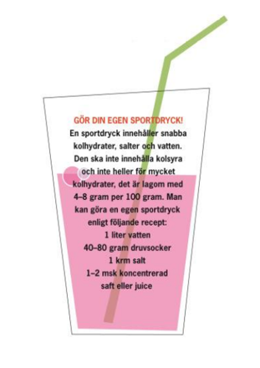

Energibollar, ca 20 st

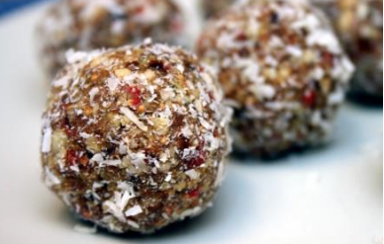50 g smör

4 msk kakao

1 dl finhackade mandel

½ dl kokos

1 dl pumpafrön

½ dl solrosfrön

1½ dl russin

½ dl Gojibär

2 dl havregryn

2-3 msk flytande honung

2 msk kallt kaffe (kan uteslutas alt bytas ut mot vatten)

Kokosflingor att rulla i Mixa allt i matberedare, rulla till bollar och doppa i kokos. Energibollarna kan förvaras i kylskåp ca 1 vecka eller frysas.

**Många har problem att äta frukost på morgonen nedan är några tips.**

**En bild som visar text, skärmbild, Teckensnitt

AI-genererat innehåll kan vara felaktigt.**